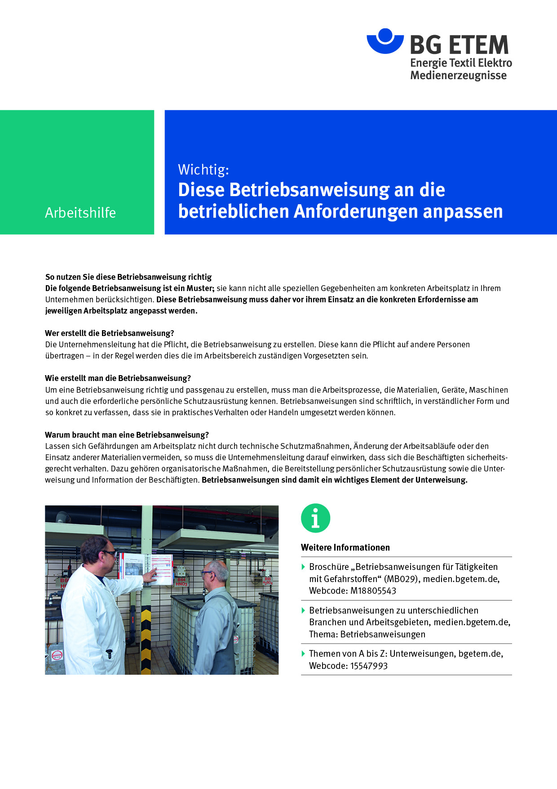

Firma:  Arbeitsbereich:  Verantwortlich: ______________________  Unterschrift |  | Betriebsanweisung  GEM. § 14 GEFSTOFFV  Diese Muster-Betriebsanweisung muss vor Verwendung an die tatsächlichen Betriebs-verhältnisse angepasst werden.  Arbeitsplatz:  Tätigkeit: Punktverklebung |   Stand:  B063 – GHS

Gefahrstoffbezeichnung

Atomkleber/Sekundenkleber

Gefahren für Mensch und Umwelt
Achtung | - Klebt innerhalb von Sekunden Haut und Augenlider zusammen  - Dämpfe können besonders bei niedriger Raumluftfeuchte die Augen und Schleimhäute reizen  - Darf nicht in die Hände von Kindern gelangen

Schutzmaßnahmen und Verhaltensregeln
 | - Vor Arbeitsbeginn mit eincremen  - Vor jeder Anwendung Schutzbrille aufsetzen  - Beim Verkleben von Flächen Schutzhandschuhe tragen  - Absaugung einschalten  - Für Raumluftfeuchte über 55% sorgen  - Kühl lagern  - Hautschutz benutzen: Schutz (vor der Arbeit) Reinigung (vor  Pausen und Arbeitsschluss) Pflege (nach der Arbeit)  - Am Arbeitsplatz nicht rauchen, essen oder trinken und hier keine  Lebensmittel aufbewahren

Verhalten im Gefahrfall
- Gefahrenbereich im Brandfall sofort verlassen
- Entstehungsbrände mit Pulver oder CO₂ löschen
Notruf:

Erste Hilfe
 | - Augen: Mit viel Wasser spülen, Arzt unter Mitnahme des  Sicherheitsdatenblattes sofort aufsuchen  - Haut: Benetzte Kleidung entfernen, gründlich mit Wasser und  Seife waschen, rückfetten  - In jedem Falle Frau/Herrn informieren  Notruf: Ersthelfer:

Sachgerechte Entsorgung
- Ausgehärtete Reste sind Hausmüll
- Flüssige Klebstoffreste als Sondermüll Frau/Herrn übergeben

